### Звіт з лабораторної роботи №4

### Тема: «Робота з одновимірними масивами»

### Виконав студент групи КH2

### Ілієв Гліб Георгійович

### Варіант 6

**Завдання**

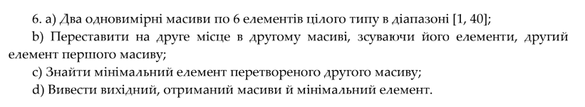

**Код програми:**

namespace OOP

{

class Program

{

static void Main(string[] args)

{

int[] mas1 = new int[6];

int[] mas2 = new int[6];

// Створення екземпляру генератора випадкових чисел

Random rnd = new Random();

// В циклі за допомогою метода Next генератора випадкових чисел

// заповнюєто масив цілими числами в межах від 4 до 36 включно

for (int i = 0; i < mas1.Length; i++)

{

mas1[i] = rnd.Next(1, 40);

mas2[i] = rnd.Next(1, 40);

}

// Виводимо в консоль вихідний масив

Console.Write("Вихідний масив1: ");

foreach (var item in mas1)

{

Console.Write(item + " ");

}

Console.WriteLine();

Console.Write("Вихідний масив2: ");

foreach (var item in mas2)

{

Console.Write(item + " ");

}

Console.WriteLine();

int temp = mas2[1];

for (int i = mas2.Length-1; i >2; i--)

{

mas2[i] = mas2[i - 1];

}

mas2[2] = mas1[2];

Console.Write("Вихідний масив2: ");

foreach (var item in mas2)

{

Console.Write(item + " ");

}

Console.WriteLine();

int min = mas2[0];

foreach (var item in mas2)

{

if (item < min)

{

min = item;

}

}

Console.WriteLine(min);

}

}

}

**Результат роботи програми:**

